Модульная контрольная работа № 1
Задача 1. Совместить проходящий через начало координат единичный вектор 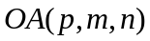 с осью  где 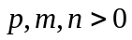 и 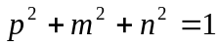. Для этого выполнить поворот вектора вокруг оси  на угол  (вектор совмещается с плоскостью 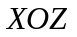) и поворот вокруг оси на угол  (в плоскости вектор совмещается с осью ).
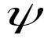
Решение. Пространственный угол поворота вектора вокруг оси равен соответствующему углу образованному проекцией вектора на плоскость, перпендикулярной оси вращения. Угол находится из проекции вектора на плоскость (рис.1). Поскольку поворот осуществляется против часовой стрелки, то угол положительный и 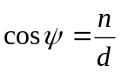, 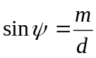, где 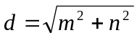. Матрица такого вращения будет: 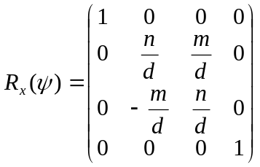. Под действием преобразования, описываемого матрицей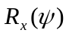, координаты вектора изменятся, т.е. 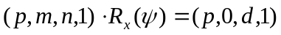. Угол находится из положения вектора  на плоскости (рис.2). Поскольку поворот осуществляется по часовой стрелке, то угол отрицательный (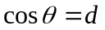, 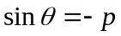. Матрица такого вращения 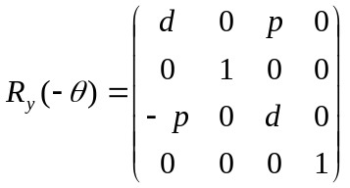. Под действием преобразования, описываемого матрицей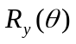, координаты вектора изменятся, т.е. 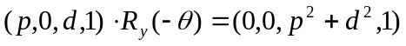, где 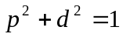. Таким образом, вектор стал с координатами , т.е. он совместился с осью .
Х
Z
Y
Рис.2. Совмещение с осью Z
Х
Z
Y
Рис.1. Совмещение с плоскостью XOZ
0
Программа на MathCad.

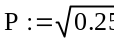
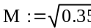


Rotate axle X (plane XOZ)
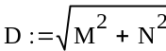
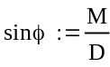
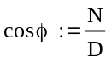
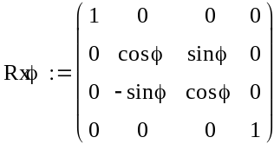
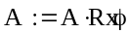

Rotate Y (axle Z)
